Часть А

К каждому из заданий А₁-А₁₀ даны 4 варианта ответа, из которых только один правильный. Номер этого ответа обведите кружком.

А₁ | Наука о создании условий, благоприятных для сохранения человеком здоровья, о правильной организации его труда и отдыха?
 | 1) экология | 3) эмбриология
 | 2) гигиена | 4) цитология
А₂ | В какие кровеносные сосуды поступает лимфа из лимфатической системы?
 | 1) капилляры | 3) вены
 | 2) аорту | 4) артерии
А₃ | Орган пищеварительной системы человека, в котором начинается расщепление крахмала до глюкозы, - это:
 | 1) поджелудочная железа | 3) желудок
 | 2) ротовая полость | 4) толстый кишечник
А₄ | Какая часть органа зрения выполняет следующую функцию: преломляет и фокусирует лучи света, обладает аккомодацией?
 | 1) сетчатка | 3) стекловидное тело
 | 2) зрачок | 4) хрусталик
А₅ | У больного перед операцией определяют группу крови. Это позволяет врачу:
 | 1) найти нужного донора | 3) назначить правильное лечение
 | 2) определить причину болезни | 4) рассчитать химический состав наркоза
А₆ | К какой системе органов относят печень?
 | 1) выделительной | 3) кровеносной
 | 2) эндокринной | 4) пищеварительной
А₇ | Сходство строения клеток автотрофных и гетеротрофных организмов состоит в наличии у них:
 | 1) хлоропластов | 3) оболочки из клетчатки
 | 2) плазматической мембраны | 4) вакуолей с клеточным соком
А₈ | Фаза деления клетки, в которой проходит цитокинез:
 | 1) метафаза | 3) анафаза
 | 2) профаза | 4) телофаза
А₉ | Третий закон Г.Менделя называется законом
 | 1) расщепления | 3) сцепленного наследования
 | 2) единообразия | 4) независимого наследования
А₁₀ | К результатам эволюции относят:
 | 1) борьбу за существование и естественный отбор | 3) приспособленность и многообразие видов
 | 2) мутационную и комбинативную изменчивость | 4) кодификационную изменчивость
Часть В

При выполнении задания В₁ - В₂ выберите 3 верных ответа из шести. Обведите номера верных ответов и запишите выбранные цифры в порядке возрастания в указанном месте.

В₁ | Во время метафазы I мейоза происходят:
1) спирализация и обмен участками гомологичных хромосом
2) прикрепление к центромерам хромосом нитей веретена деления
3) окончание формирования митотического аппарата
4) конъюгация гомологичных хромосом
5) выстраивание бивалентов хромосом на экваторе клетки с образованием метафазной пластинки
6) деление хроматид и их расхождение к полюсам клетки
7) расхождение гомологичных хромосом к полюсам клетки
Ответ: __________________

В₂ | Что происходит при фотосинтезе?
 | 1) поглощается кислород
 | 2) выделяется углекислый газ
 | 3) поглощается углекислый газ
 | 4) выделяется кислород
 | 5) органические вещества образуются
 | 6) органические вещества расходуются
 | Ответ: __________________

Вставьте в текст, пропущенные термины из предложенного перечня, используя для этого цифровые обозначения. Запишите в текст цифры выбранных ответов, а затем получившуюся последовательность цифр (по тексту) впишите в приведенную ниже таблицу.

В₃ | Перечень терминов
 | 1) хромосома | 5) ген
 | 2) овуляция | 6) оплодотворение
 | 3) сперматозоида | 7) зигота
 | 4) мейоз | 8) яйцеклетка

Самую первую клетку, которая даёт начало новому организму при половом размножении, называют ___________(А). Она образуется в результате _____________(Б). Сущность этого процесса в том, что происходит слияние ____________(В) и ____________(Г).

А | Б | В | Г

Установите соответствие между способом приобретения человеком иммунитета и его видом. Ответы запишите в таблицу.

В₄ | ОСОБЕННОСТИ ИММУНИТЕТА | ВИД ИММУНИТЕТА
 | 1) передается по наследству  2) вырабатывается под действием вакцины  3) возникает после введения в организм лечебной  сыворотки  4) формируется после перенесенного заболевания  5) может быть видовым, то есть принадлежит определённому виду организмов | А) ЕСТЕСТВЕННЫЙ  Б) ИСКУССТВЕННЫЙ

1 | 2 | 3 | 4 | 5

В₅ | Постройте последовательность рефлекторной дуги (соматический безусловный рефлекс). Ответ запишите в указанном месте.
 | 1) мышца руки
 | 2) тело чувствительного нейрона
 | 3) рецептор чувствительного нейрона
 | 4) вставочный нейрон спинного мозга
 | 5) исполнительный нейрон спинного мозга
 | Ответ: __________________

Часть С

С₁ | Впишите в таблицу названия органелл клетки. Опишите строение и функции составных частей ядра (3 – 6 пункты).

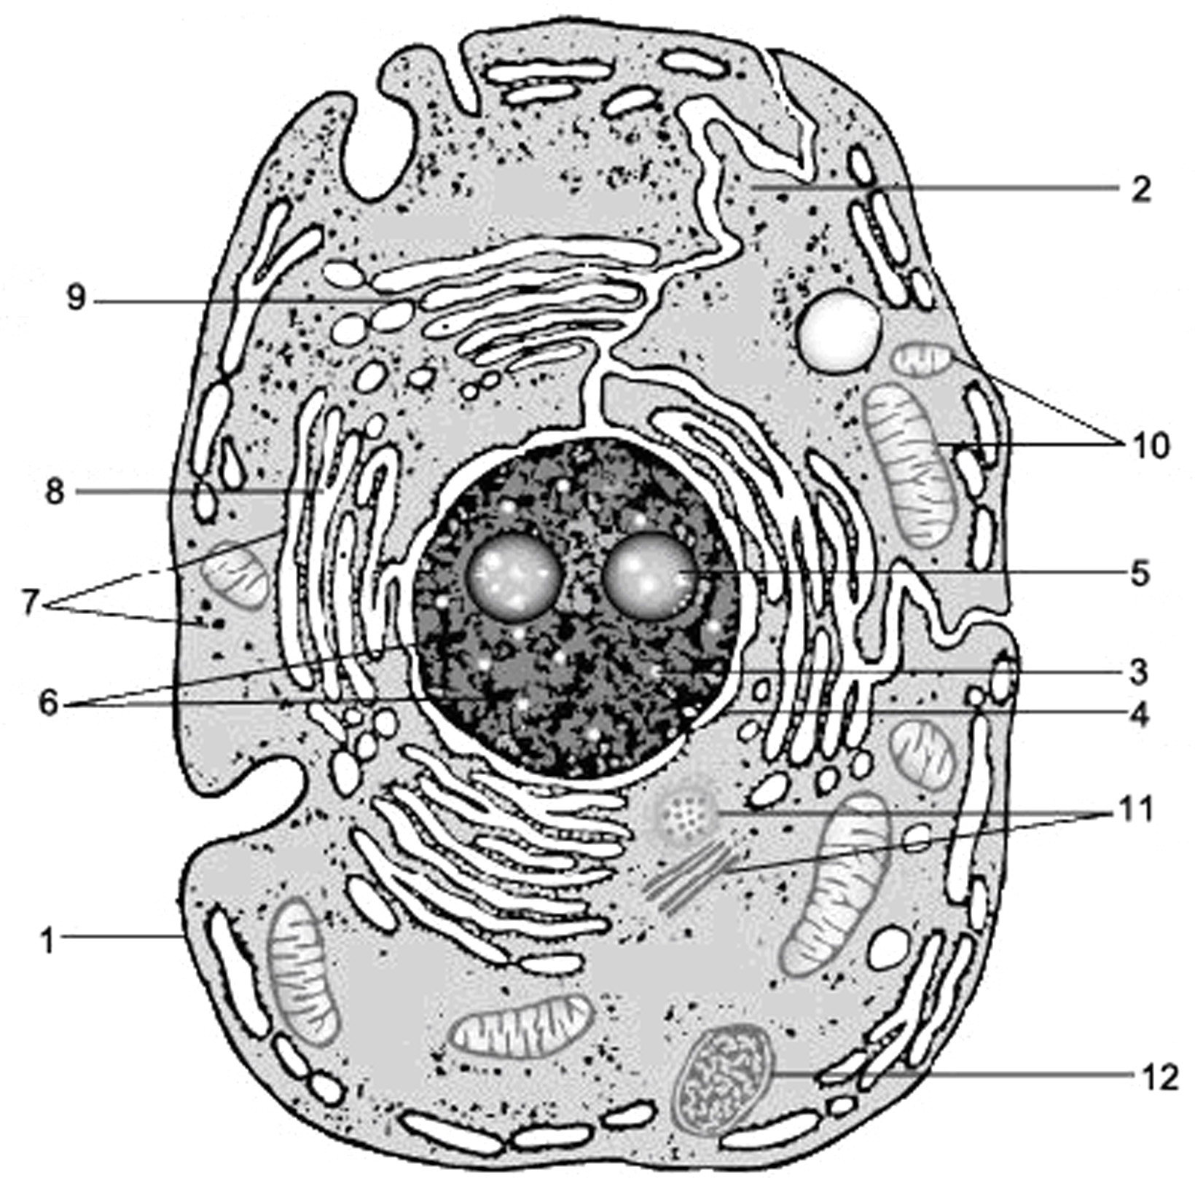
1 |  | 7
2 |  | 8
3 |  | 9
4 |  | 10
5 |  | 11
6 |  | 12

Ядро состоит из:

С₂ | Решите задачу. Ответы на вопросы запишите в таблицу.
 | Составьте скрещивание, определите гаметы, генотипы и фенотипы мужа, жены и их детей. Вероятность вычисляйте в процентах.

У человека ген тонких губ рецессивен по отношению к гену толстых губ. В семье у женщины тонкие губы, а у мужчины – толстые. У отца мужчины губы были тонкими.
а) Сколько типов гамет образуется у жены?
б) Сколько типов гамет образуется у мужчины?
в) Какова вероятность рождения ребенка с тонкими губами?
г) Сколько разных генотипов может быть у детей?
д) Сколько разных фенотипов может быть у детей?

Решение задачи:
А – отец мужчины
а –

Р

G

F₁
Ответы
а)
б)
в)
г)
д)

С₃ | Запишите в таблицу названия частей сердца и сосудов большого  и малого кругов кровообращения:

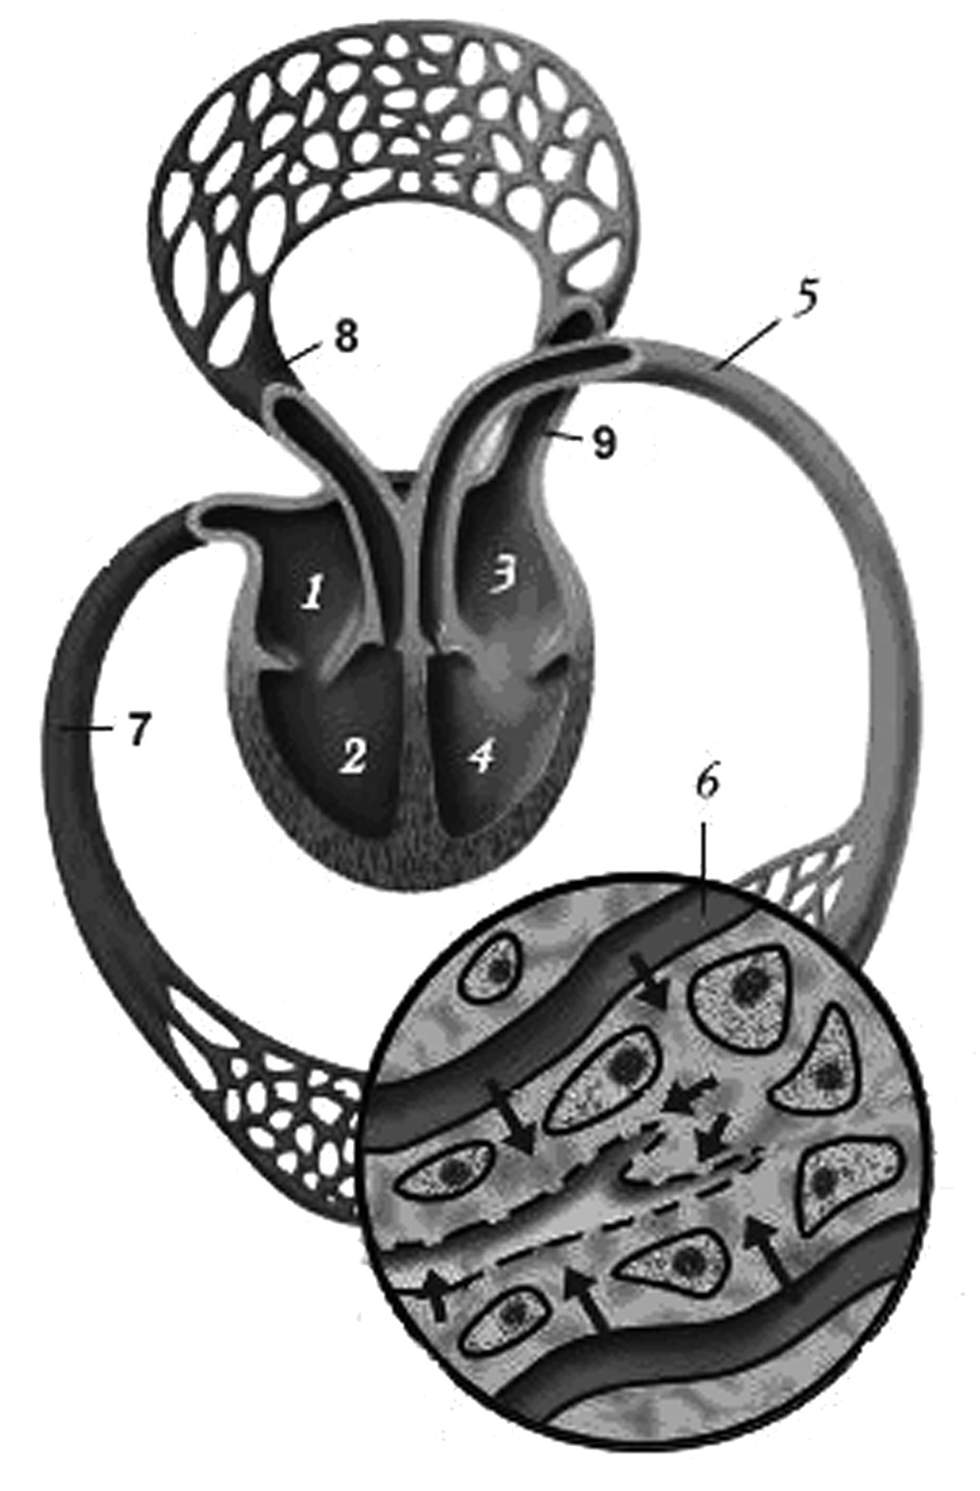
1
2
3
4
5
6
7
8
9

